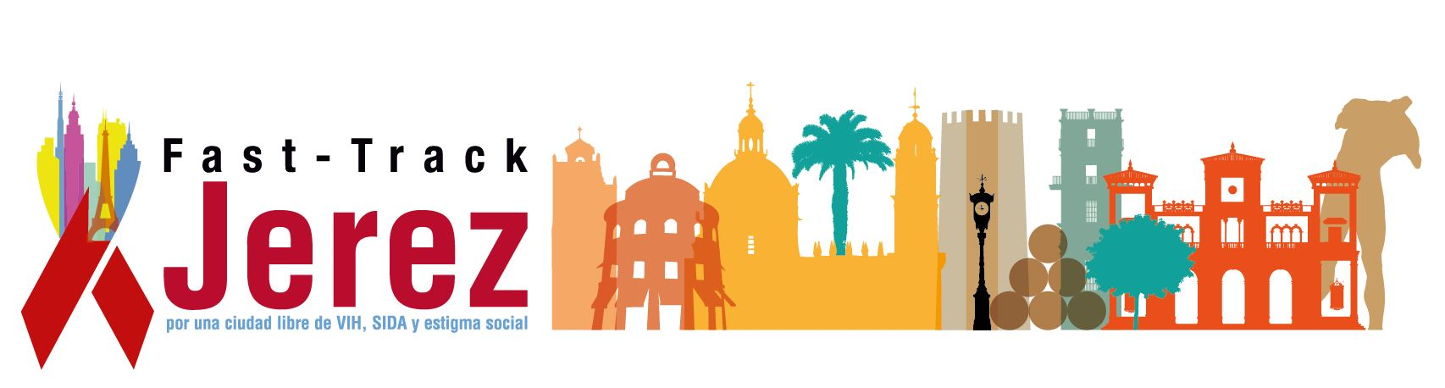
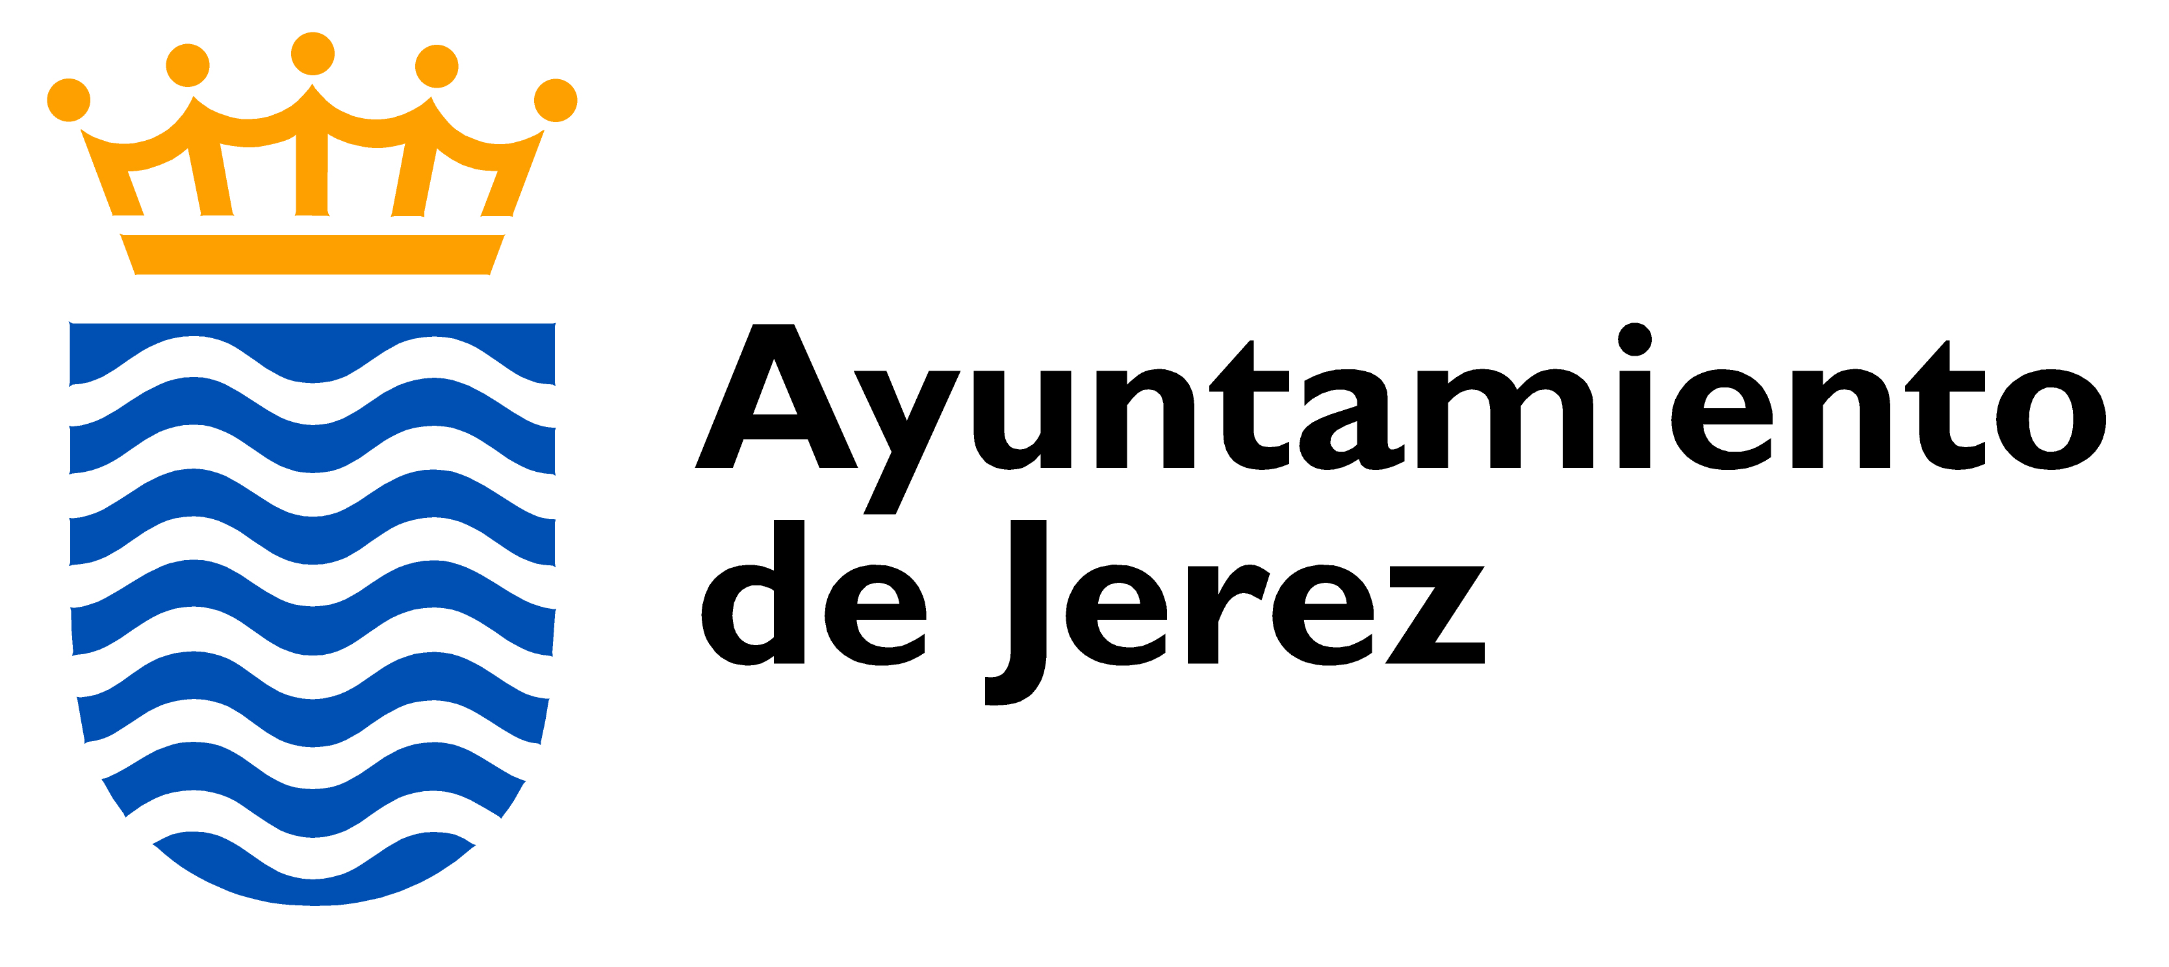

Manifiesto Institucional sobre el VIH E ITS

El Virus de la Inmunodeficiencia Humana (VIH) así como las Infecciones de Transmisión Sexual, son uno de los desafíos más significativos de la salud pública a nivel mundial. Desde su descubrimiento, ha tenido un impacto profundo en las personas y comunidades, y continúa siendo un reto en términos de prevención, tratamiento y erradicación. Este manifiesto refleja el compromiso del Ayuntamiento de Jerez con la promoción de la salud, la defensa de los derechos humanos y la eliminación del estigma asociado al VIH.

Dado que el compromiso de los municipios es fundamental para el cumplimiento de objetivos locales, liderazgo compartido y compromiso de la ciudadanía, se consideró una gran oportunidad que la ciudad de Jerez de la Frontera se adhiriera a la iniciativa FAST TRACK CITIES, firmando para ello la Declaración de Paris sobre estrategia de respuesta
rápida 95-95- 95-95 (FAST-TRACK CITIES): acabar con la epidemia del VIH.

La iniciativa Fast-Track Cities se enmarca en una red global integrada por ciudades y municipios de todo el mundo y por cuatro socios principales: la Asociación Internacional de Proveedores de Atención al SIDA (IAPAC), el Programa Conjunto de las Naciones Unidas sobre el VIH / SIDA (ONUSIDA), las Naciones Unidas Programa de Asentamientos Humanos (ONU-Hábitat) y la Ciudad de París.

El objetivo es la eliminación del VIH como problema de salud pública para el año 2030 y se propone acelerar (fast-track) esta respuesta.
En su cuarta revisión de abril de 2021, la declaración incluye la integración de las infecciones de transmisión sexual (ITS), la tuberculosis (TB) y las hepatitis virales.

Desde la firma de la Declaración de París en el año 2014, el esfuerzo conjunto de más de 380 ciudades y municipios en todo el mundo, entre ellas 38 municipios españoles ha supuesto un antes y un después en la respuesta a nivel local a la epidemia de VIH.

El Plan Fast – Track Jerez se ha elaborado de una manera colaborativa, ya que cuenta con la implicación de todos los profesionales que interactúan con la población diana del proyecto. Esto constituye un elemento clave para su correcto desarrollo, ya que las actuaciones que se proponen son mas susceptibles de adaptarse a las circunstancias y necesidades reales de la población, la toma de responsabilidades suele ser mayor y los resultados tienden a mejorar. Por esta razón, el Ayuntamiento de Jerez constituye el 2 de Febrero de 2023 el Comité Fast-Track Jerez que reune a los principales grupos de interés implicados con el objetivo del Plan Fast – Track Jerez.

Nuestra Ayuntamiento, a través del Comité Fast – Track, se compromete a trabajar activamente para:

1. Promover la educación y la concienciación sobre el VIH: Fomentar un conocimiento amplio y veraz sobre la prevención, la transmisión y el tratamiento del VIH es esencial para reducir la propagación y combatir el estigma.

2. Defender el acceso equitativo a servicios de prevención, diagnóstico y tratamiento del VIH, sin discriminación.

3. Apoyar a las personas que viven con el VIH, asegurando su dignidad, privacidad y bienestar, y luchando contra todas las formas de discriminación.

Por lo tanto, los pilares fundamentales en los que se apoya el Plan Fast – Track Jerez son:

1. Educación e Información:

2. Prevención y Pruebas Diagnósticas:

3. Tratamiento y Cuidado Integral:

4. Lucha contra la Estigmatización y la Discriminación:

5. Investigación e Innovación

Por todo ello, el compromiso de nuestro Ayuntamiento con la lucha contra el VIH y las infecciones de transmisión sexual, es una declaración de principios: no sólo trabajamos por la erradicación de la enfermedad, sino por la creación de un entorno en el que cada persona viva sin temor ni discriminación. Reconocemos la dignidad de todos y todas y actuamos con la certeza de que un mundo sin VIH y sin estigma es posible y alcanzable con esfuerzo colectivo y solidaridad.

Invitamos a la comunidad, entidades públicas, privadas y organizaciones de la sociedad civil a unirse a este esfuerzo. Sólo juntos podremos construir un futuro en el que el VIH y las Infecciones de Transmisión Sexual ya no sean una amenaza, sino una condición tratable que no defina ni limite a quienes viven con él.

